Unit 5 Lesson 7: Día 1 de centros

WU Verdadero o falso: Compara con 100 (Warm up)

Student Task Statement
En cada caso, decide si la afirmación es verdadera o falsa. Prepárate para explicar tu razonamiento.
- $100>99$
- $100<99+1$
- $98+3>100$
- $50+50+50>100$

1 Conozcamos “El número secreto: Números de tres dígitos”

Student Task Statement

2 Centros: Momento de escoger

Student Task Statement
Escoge un centro.
Salta en la recta
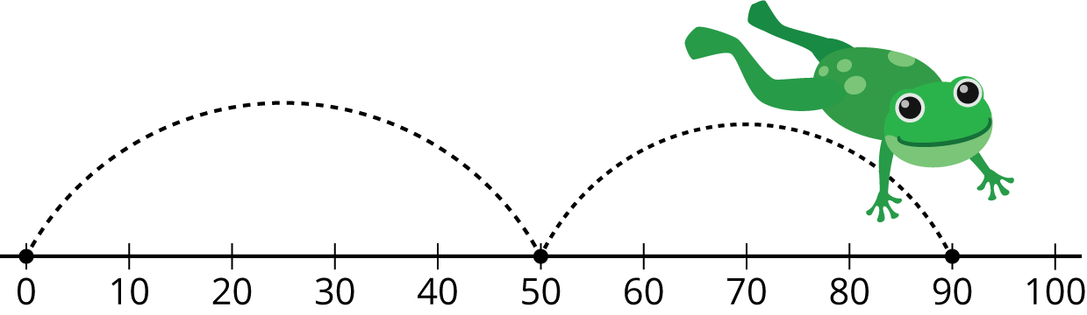
El número secreto
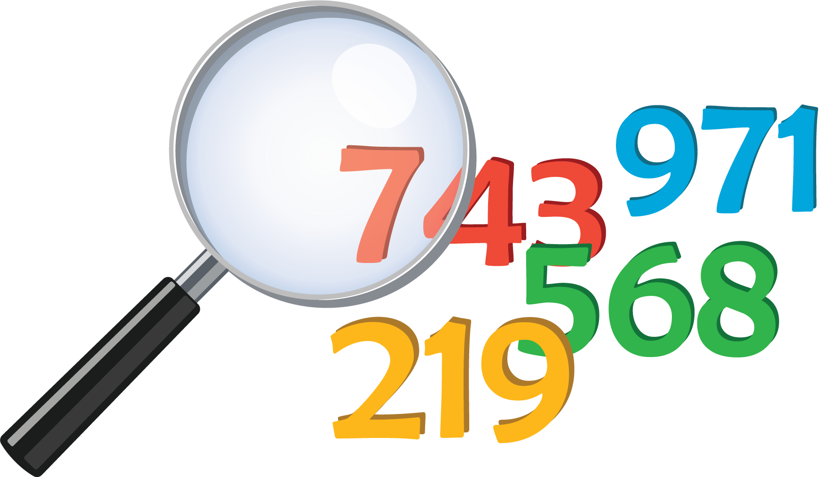
Acertijos numéricos
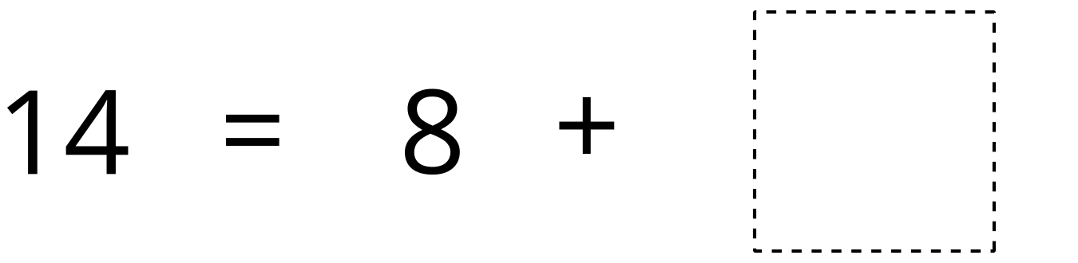
© CC BY 2021 Illustrative Mathematics®

